## 真假香苹婆

**地道的苹婆**

　　清明前后，苹婆（*Sterculia  monosperma*）一串串细碎的小花挂在枝繁叶茂的树梢，蔚为壮观。苹婆形似圆锥的花序上着生数朵小花，雌雄同株异花。花梗远比花长，花萼钟状，5裂片在顶端含蓄地合上，花萼初时乳白色，后转为淡红色，形若巧夺天工的艺术品小灯笼，精致典雅。一阵风吹来，小花洋洋洒洒地飘落，正可谓“苹婆花开，四月飘雪”。

　　苹婆为锦葵科苹婆属常绿乔木，其树冠浓密，枝叶茂盛。苹婆叶大光洁，两广民俗用于包粽子、做糍粑等小吃，食物裹挟着树叶的清香。

　　苹婆花期一过，树上便长出放射状排列的蓇（gū）葖（tū）果，成熟时，红色天鹅绒般的果荚绽开，露出泛着油光的饱满“黑眼珠”，外观如同狭长的眼睛，因而得名“凤眼果”。

　　既然凤眼果的名称有了来历，那苹婆又怎讲？《岭南杂记》中对苹婆果实作了精彩的描写，“其皮有数层，层层剥之，始见肉，彼人詈（lì）厚颜者，曰频婆脸。”苹婆又名频婆，苹婆果确实“脸皮比较厚”，又名九层皮。要想吃上美味的苹婆果，得先剥去红色的硬壳再剥去层层的种皮，种仁才是可食用部分。

　　苹婆不仅是美食，也承载了岭南民间对其的独特理解和文化传统。苹婆果是 “七夕节”必不可少的供品，旧时姑娘们都用苹婆果供奉七仙女，乞求心灵手巧、生活幸福美满。宋人刘克庄曾诗咏七夕节道：“瓜果跽拳祝，喉罗朴卖声。粤人重巧夕，灯光到天明。”苹婆果结实率不高，拜祭时不敷应用，民间常以相似的假苹婆果实为代用品。

**姐妹花假苹婆**

　　假苹婆（*Sterculia lanceolata*）与苹婆是来自同科（锦葵科）同属（苹婆属）的姐妹花，都为岭南乡土树种，它们的开花结果时间颇为相近，种子都能食用，但是假苹婆比苹婆分布更为广泛，在华南山野间很常见，喜生于山谷溪旁，因此苹婆不够用的时候，也常常选用假苹婆这个“替身”。

　　假苹婆和苹婆二者在叶、花、果形态上存在较大差异，苹婆叶呈“长胖型”，假苹婆叶呈“长瘦型”。

　　假苹婆萼片5枚，仅于基部连合，向外开展如星状。仔细端详会发现原来花儿连花瓣都没有，假苹婆和苹婆的花欣赏的都是花萼，连花瓣都省了，广州的行道树中国无忧花（*Saraca dives*）也是没有花瓣的。

　　大自然中，果实一般没有花儿娇美，但假苹婆是个例外，成熟的红色果子炸开，露出镶嵌其中黑珍珠般的种子，特别抢眼，连花儿都逊色几分。

　　要分清苹婆和假苹婆，从果也是比较容易分辨的。苹婆每个果内仅有1-3粒黑色种子，假苹婆每个果内有多达10粒的黑色种子，种子大小也不一样，一个是鸽子蛋大小，一个是花生米大小。

**芬芳的香苹婆**

　　植物的世界丰富多彩，还有一种观花、观果两相宜的植物，不仅叶子超美，花儿还自带香气，它就是苹婆属的模式种香苹婆。

　　香苹婆（*Sterculia foetida*）又名掌叶苹婆，是一种外来物种，在广州比较少见。香苹婆冬天落尽叶片，休养生息，春天红紫色的花儿在枝头绽放，一边开花一边发叶，红色掌状新叶，聚生于小枝顶端，非常优美。

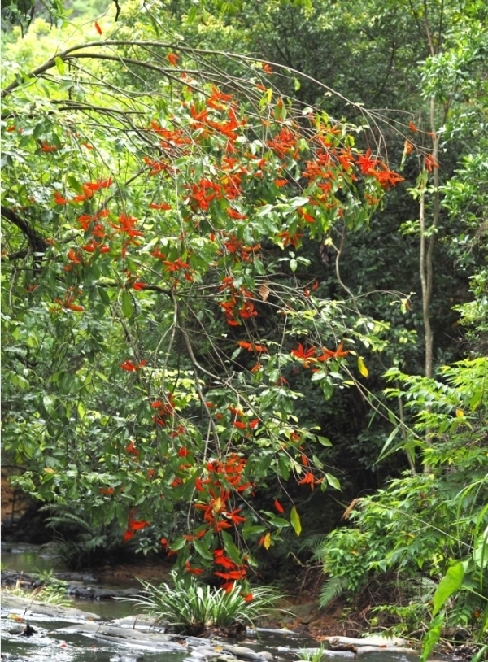

假苹婆 徐晔春拍摄

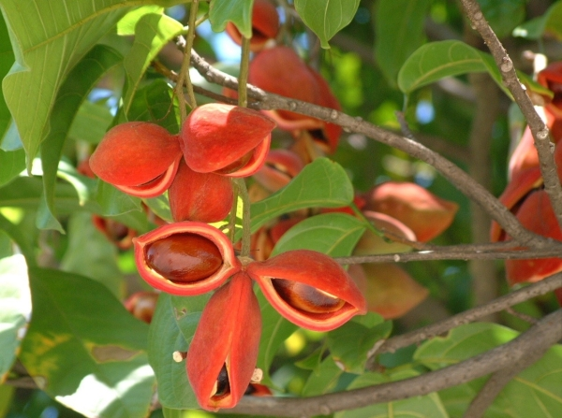

苹婆果 徐晔春拍摄

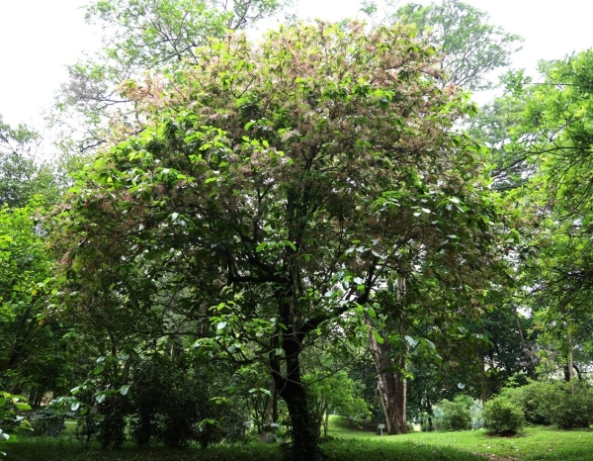

苹婆树